Руководство по протоколу удаленной связи Borunte Modbus TCP

(Опыт компании «Центр инженерных услуг «МОДЕЛЬЕР»)

**Цель данного руководства** – подключение 6-ти осевого робота Борунте (Borunte) к компьютеру и управление движением сервомоторов удаленно по протоколу MODBUS.

1. Подключаем блок управления роботом BORUNTE: разъем Monitor в сетевую плату компьютера обычным сетевым кабелем с разъемами RJ-45

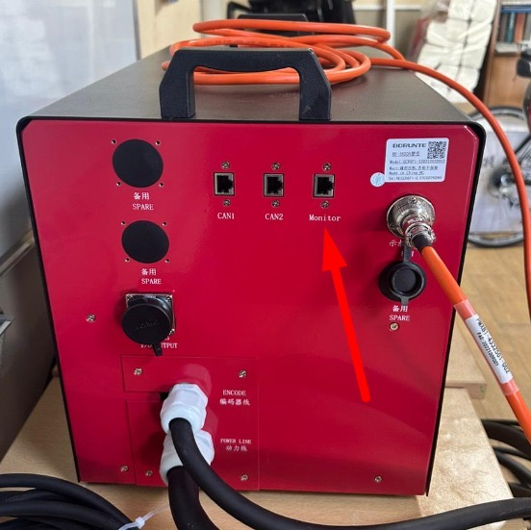

1. На вкладке Product Settings – Host Network Settings делаем настройки как на скрине ниже. Подтверждаем кнопкой Confirm. Также можно перезагрузить сеть (выключить и включить сетевой кабель).

My name меняем на 1

Подсеть 192.168.4.4

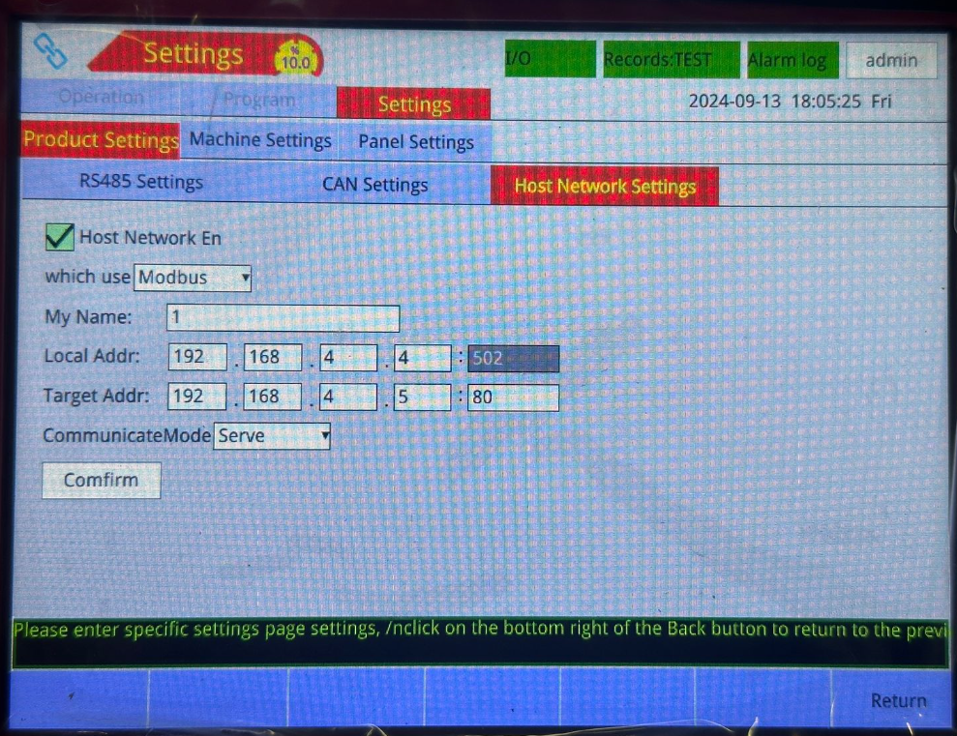

1. Настраиваем сетевое подключение на компьютере:

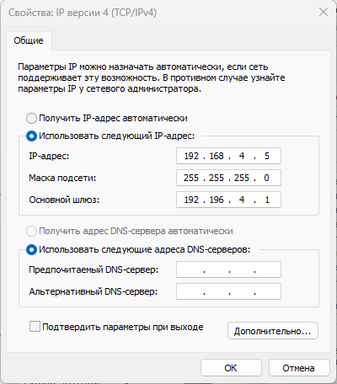

Для проверки необходимо скачать <https://dahuawiki.com/images/Files/Software/NetAssist/>

Коннектимся:

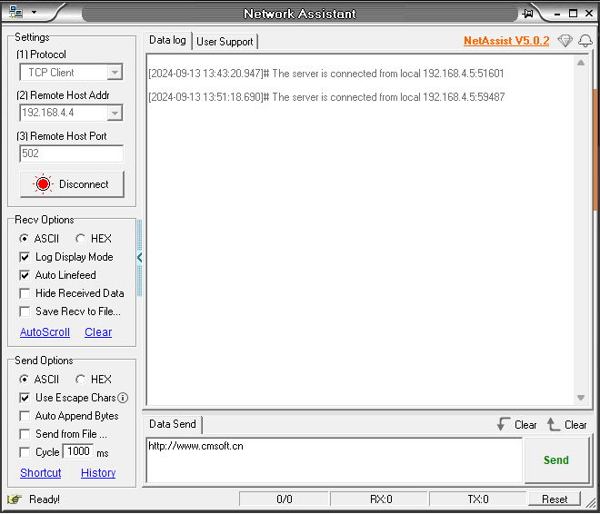

**Далее в полной версии:**

1. Где посмотреть успешный коннект;
2. Пример команды по протоколу MODBUS для Borunte;
3. Где посмотреть текущие данные в ячейках памяти;
4. Как прочитать информацию из ячеек на пульте робота Borunte;